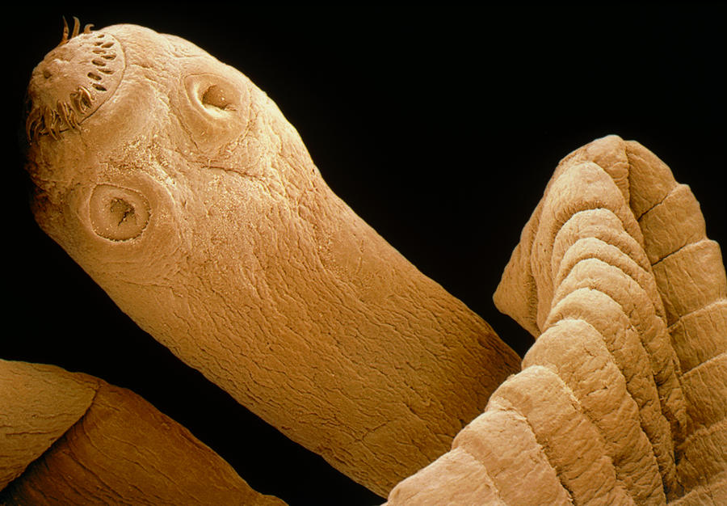**PARÁSITO**

**SINTOMAS**: **Dolor abdominal, náuseas, diarrea o estreñimiento.**

**Estos síntomas pueden permanecer hasta que la Tenia muere después de haber sido tratada (en caso contrario, puede vivir muchos años).**

**ENFERMEDAD**: **Teniasis humana**

**NOMBRE CIENTIFICO: Taenia Solium**

**NOMBRE COMUN:** **GUSANO PLANO**

**GRAVEDAD**: **Al cabo de aproximadamente tres meses de fijación al intestino, el parásito adulto, se desarrolla y alcanza su madurez, Una vez fértiles, son arrojados en la materia fecal de los individuos infestados y con ello se completa el ciclo de vida del parásito.**